性別影響評估在工作執行之探討

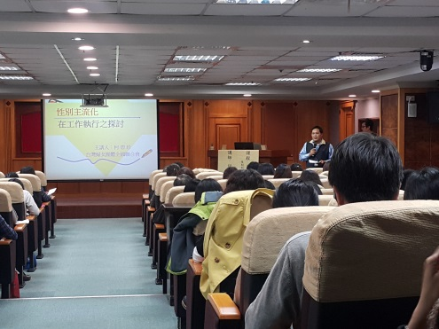
行政院人事行政總處地方行政研習中心與本府合辦「終身學習講堂」（桃園市場次）於104年3月24日星期二下午在本府13樓公務人力培訓中心邀請台灣婦女團體全國聯合會何秘書長碧珍主講「性別影響評估在工作執行之探討」。
徐主任桂昌開場白!
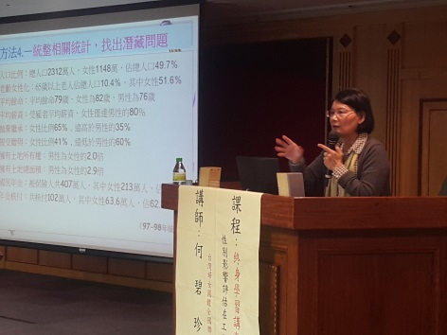
何秘書長之專長在性別主流化之推動，包括課程講授、政策分析、影響評估審議等，CEDAW之落實，包括課程講授、法規檢視、民間影子報告撰寫，婦女權益及性別平等議題探討，包括政策、法案、福利、預算、倡議等。
授課中!
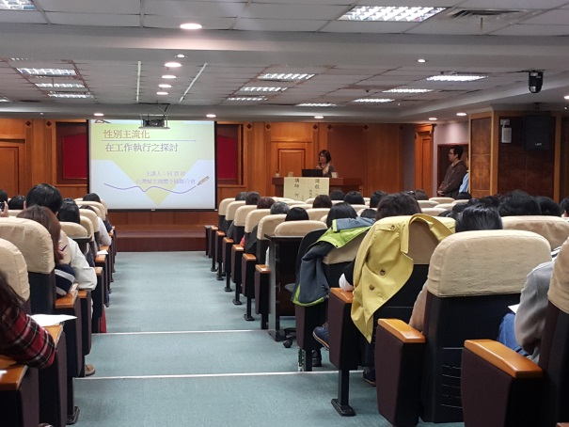
課程中何秘書長提到「性別主流化」是一種價值概念，不是特定性別人口的福利，也不是專屬婦女的事務，因此主張---國家要以落實性別平等為核心，檢討國家治理時，政策中隱藏的性別不平等，重新改變國家資源的運用配置，要求政府在政策、法案、計劃的設計、執行、監督、評估過程中，均應考量對於性別所產生的影響，排除可能障礙，確保所有性別均能受益。
參訓人員認真聽講中!
期盼透過本課程，讓大家對於性別主流性有更多的認識!
【整理：王聖惠/校稿：徐桂昌】

